**EMENDA ADITIVA Nº 1, DE 30 DE ABRIL DE 2021**

**“Inclui o parágrafo único ao art. 1º do Projeto de Lei 117/2021”.**

Autores: **Andre da Farmácia, Hélio Silva e Joel Cardoso da Luz.**

**Art. 1º** - Inclui o parágrafo único ao art. 1º do Projeto de Lei 117/2021, passando a constar a seguinte redação:

*“Art. 1º Os usuários com deficiência ou mobilidade reduzida que utilizem o Transporte Coletivo Urbano de Passageiros poderão optar pelo local mais acessível para o seu embarque e desembarque, respeitado o itinerário original da linha e a legislação de trânsito.*

***Parágrafo único. O embarque e desembarque de passageiros com deficiência ou mobilidade reduzida fora dos pontos será realizada apenas em veículos adaptados e nas linhas com trajeto dentro do município de Sumaré.***

Câmara Municipal de Sumaré, 30 de abril de 2021.

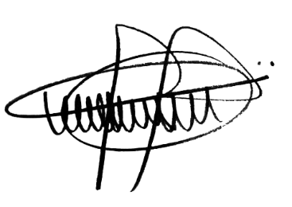

**ANDRE DA FARMÁCIA**

Vereador

Partido Social Cristão – PSC

**HÉLIO SILVA**

Vereador

**JOEL CARDOSO DA LUZ**

Vereador